**元件的焊接与安装**

**一、焊接工具**

电子产品装配中使用的焊接工具主要有电烙铁、电热风枪和烙铁架等。

1、电烙铁的基本构成及分类

电烙铁用于各类无线电整机产品的手工焊接、补焊、维修及更换元器件。

1. 电烙铁的基本构成

电烙铁主要由烙铁芯、烙铁头和手柄三个部分组成。

1. 电烙铁的分类

根据加热方式分类：直热式、感应式。

根据电烙铁的功能分类：单用式、两用式、调温式、恒温式。

2、直热式电烙铁及其正确使用

直热式电烙铁分为外热式和内热式两类：

1. 电烙铁外形

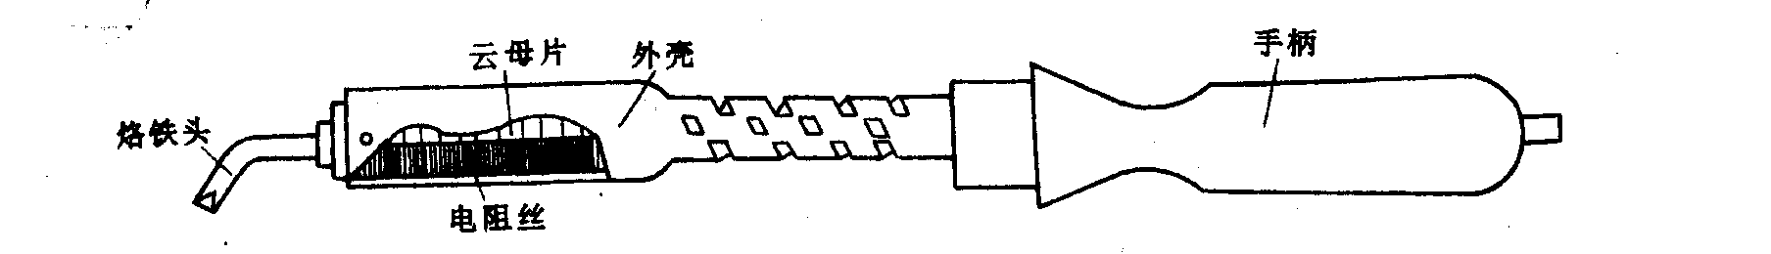

外热到电烙铁

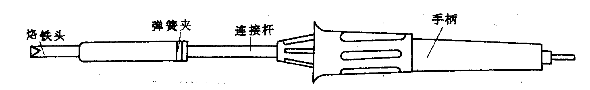

内热式电烙铁

1. 烙铁头根据使用需要可以加工成如下形状

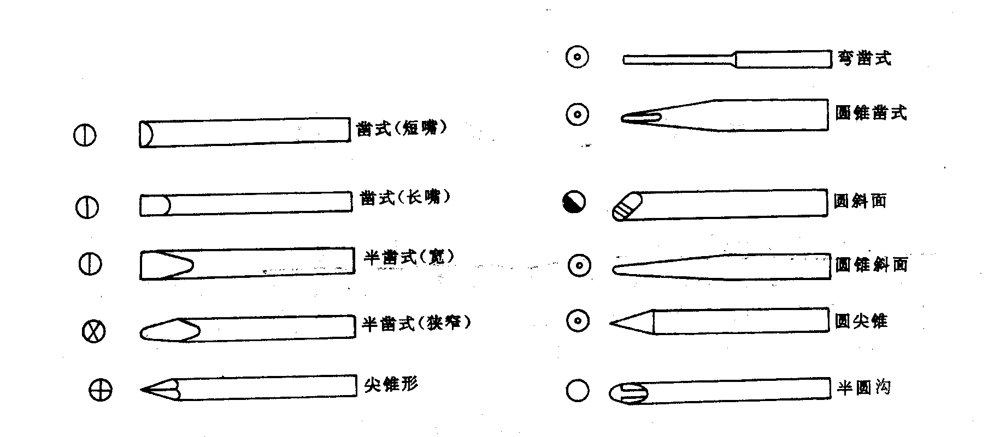

1. 电烙铁的使用：
2. 焊接印制电路板元件时般选用25W的外热式或2OW的内热式电烙铁
3. 装配时必须用有三线的电源插头
4. 烙铁头一般用紫铜制作
5. 电烙铁在使用一段时间后，应及时将烙铁头取出，去掉氧化物再重新配使用

**二、接焊工艺**

**1、接焊定义** 用加热加压或其它方法使两种金属原子相互作用形成合金的过程

**2、焊接的基本知识**

(1) 锡焊的条件

1) 被焊件必须是具有可焊性。可焊性也就是可浸润性，它是指被焊接的金属材料与焊锡在适当的温度和助焊剂作用下形成良好结合的性能。在金属材料中、金、银、铜的可焊性较好，其中铜应用最广，铁、镍次之，铝的可焊性最差。

2) 被焊金属表面应保持清洁。。氧化物和粉尘、油污等会妨碍焊料浸润被焊金属表面。在焊接前可用机械或化学方法清除这些杂物。

3) 使用合适的助焊剂。使用时必须根据被焊件的材料性质、表面状况和焊接方法来选取。

4) 具有适当的焊接温度。。温度过低，则难于焊接，造成虚焊。温度过高会使焊料处于非共晶状态，加速助焊剂的分解，使焊料性能下降，还会导致印制板上的焊盘脱落。

5) 具有合适的焊接时间。应根据被焊件的形状、大小和性质等来确定焊接时间。过长易损坏焊接部位及元器件，过短则达不到焊接要求。

(2) 锡焊的要求

1) 焊点机械强度要足够。因此要求焊点要有足够的机械强度。用把被焊元器件的引线端子打弯后再焊接的方法可增加机械强度。

2) 焊接可靠，保证导电性能。为使焊点有良好的导电性能，必须防止虚焊，虚焊是指焊料与被焊物表面没有形成合金结构，只是简单地依附在被焊金属的表面上，如下图所示：

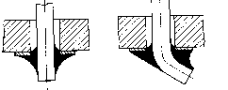 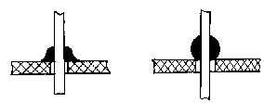

直插式焊点 半折弯式焊点 引脚浸滑不好 印制侵滑不好

焊点正确好的剖面 虚焊的剖面

3) 焊点上焊料应适当。过少机械强度不够、过多浪费焊料、并容易造成焊点短路。

4) 焊点表面应有良好时光泽。主要跟使用温度和助焊剂有关

5) 焊点要光滑、无毛刺和空隙。

6) 焊点表面应清洁。．

**3、手工焊接操作**

焊剂加热挥发出的化学物质对人体是有害的，如果操作时鼻子距离烙铁头太近，则很容易将有害气体吸入。一般烙铁离开鼻子的距离应至少不小于30cm，通常以40cm时为宜。

1. **电烙铁和焊锡丝的拿法**

电烙铁拿法有三种，如图所示。反握法动作稳定，长时间操作不宜疲劳，适于大功率烙铁的操作。正握法适于中等功率烙铁或带弯头电烙铁的操作。一般在操作台上焊印制板等焊件时多采用笔握法。

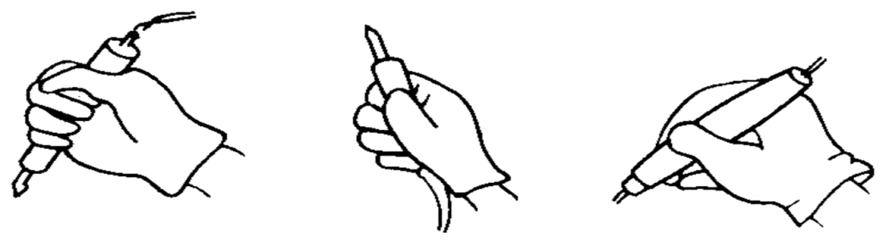

1. 反握法 (b) 正握法 (c) 笔握法

电烙铁的拿法

焊锡丝一般有两种拿法，如图二所示。由于焊丝成分中，铅占一定比例，众所周知铅是对人体有害的重金属，因此操作时应戴手套或操作后洗手，避免食入。

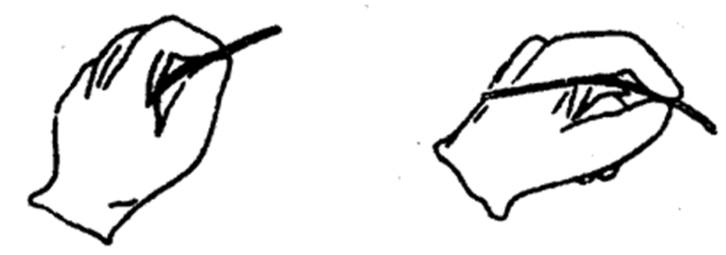

(a) 连续锡焊时焊锡丝的拿法 (b) 断续锡焊时焊锡丝的拿法

焊锡丝的拿法

使用电烙铁要配置烙铁架，一般放置在工作台右前方，电烙铁用后一定要稳妥放置在烙铁架上，并注意导线等物不要碰烙铁头，以免被烙铁烫坏绝缘后发生短路。

1. **手工烙铁应按以下五个步骤进行操作（简称五步焊接操作法）**

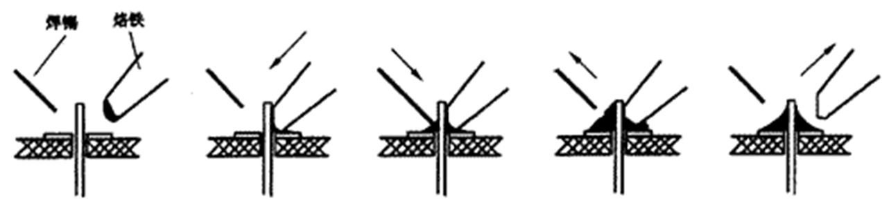

(a) 准备 (b) 加热 (c) 加焊锡 (d) 去焊锡 (e) 去烙铁

五步焊接操作法

1. 准备施焊

将被焊件、电烙铁、焊锡丝、烙铁架等放置在便于操作的地方。此时特别强调的施烙铁头部要保持干净，即可以沾上焊锡（俗称吃锡）。

1. 加热焊件

将烙铁接触焊接点，注意首先要保持烙铁加热焊件各部分，例如印制板上引线和焊盘都使之受热，其次要注意让烙铁头的扁平部分（较大部分）接触热容量较大的焊件，烙铁头的侧面或边缘部分接触热容量较小的焊件，以保持焊件均匀受热。

1. 熔化焊料

当焊件加热到能熔化焊料的温度后将焊丝置于焊点，焊料开始熔化并润湿焊点。焊锡丝应从烙铁头的对称侧加入，而不是直接加在烙铁头上。

4) 移开焊锡

当焊锡丝适量熔化后，迅速移开焊锡丝。

5) 移开烙铁

当焊接点上的焊料流散接近饱满，助焊剂尚未完全挥发，也就是焊接点上的温度最适当、焊锡最光亮、流动性最强的时刻，迅速拿开烙铁头，。移开烙铁头的时机、方向和速度，决定着焊接点的焊接质量。正确的方法是先慢后快，烙铁头沿45°角方向移动，并在将要离开焊接点时快速往回一带，然后迅速离开焊接点。

上述过程，对一般焊点而言大约二，三秒钟。对于热容量较小的焊点，例如印制电路板上的小焊盘，有时用三步法概括操作方法，即将上述步骤2)，3)合为一步，4)，5)合为一步。实际上细微区分还是五步，所以五步法有普遍性，是掌握手工烙铁焊接的基本方法。特别是各步骤之间停留的时间，对保证焊接质量至关重要，只有通过实践才能逐步掌握。

**(3) 焊接操作要领**

1) 焊前准备好

①工具的准备。

②被焊件的清洁和浸锡。

2) 焊剂的用量要合适，用量过少则影响焊接质量，用料过多时，焊剂残渣将会腐蚀零件，并使线路的绝缘性能变差。

3) 焊接的温度和时间要掌握好。温度过低，焊锡流动性差，很容易凝固，形成虚焊。如果锡焊温度过高，将使焊锡流淌，焊点不易存锡，焊剂分解速度加快，使金属表面加速氧化，并导致印制电路板上的焊盘脱落。

4) 焊料的施加方法和烙铁头放置的位置如下图所示:

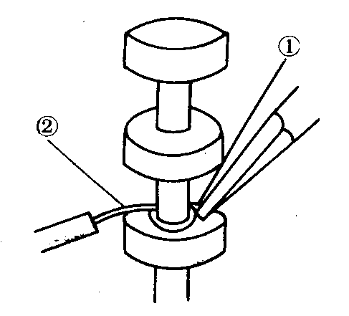 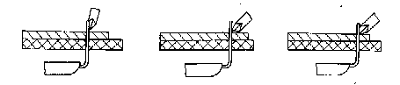

只与引脚接触（错 ） 只与焊盘接触（错） 与引脚和焊盘同时触

焊料施加方法 烙铁头焊接时的位置

5) 焊接时手要扶稳。在焊锡凝固过程中不能晃动被焊元器件引线，否则将造成虚焊。

6) 焊点的重焊。当焊点一次焊接不成功或上锡量不够时，便要重新焊接。重新焊接时，必须待上次的焊锡一同熔化并熔为一体时才能把烙铁移开。

7) 焊接后的处理。当焊接结束后，应将焊点周围的焊剂清洗干净，并检查电路有无漏焊、错焊、虚焊等现象。

**(4) 拆 焊**

1) 一般焊接点拆焊

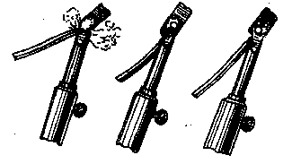

(a)去掉焊锡 (b)撬开导线 (c)退出导线

2) 印制电路板上元器件的拆焊

①分点拆焊。

②集中拆焊。

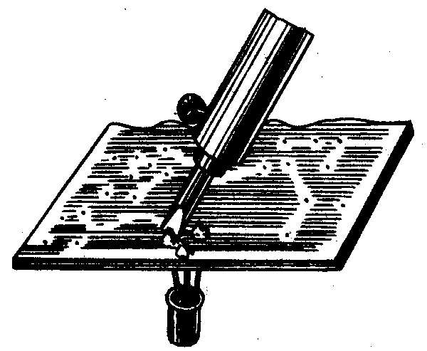集中拆焊法

③间断加热拆焊。